GE ONE Set Wand-WC mit WC-Sitz

Geberit

Eigenschaften

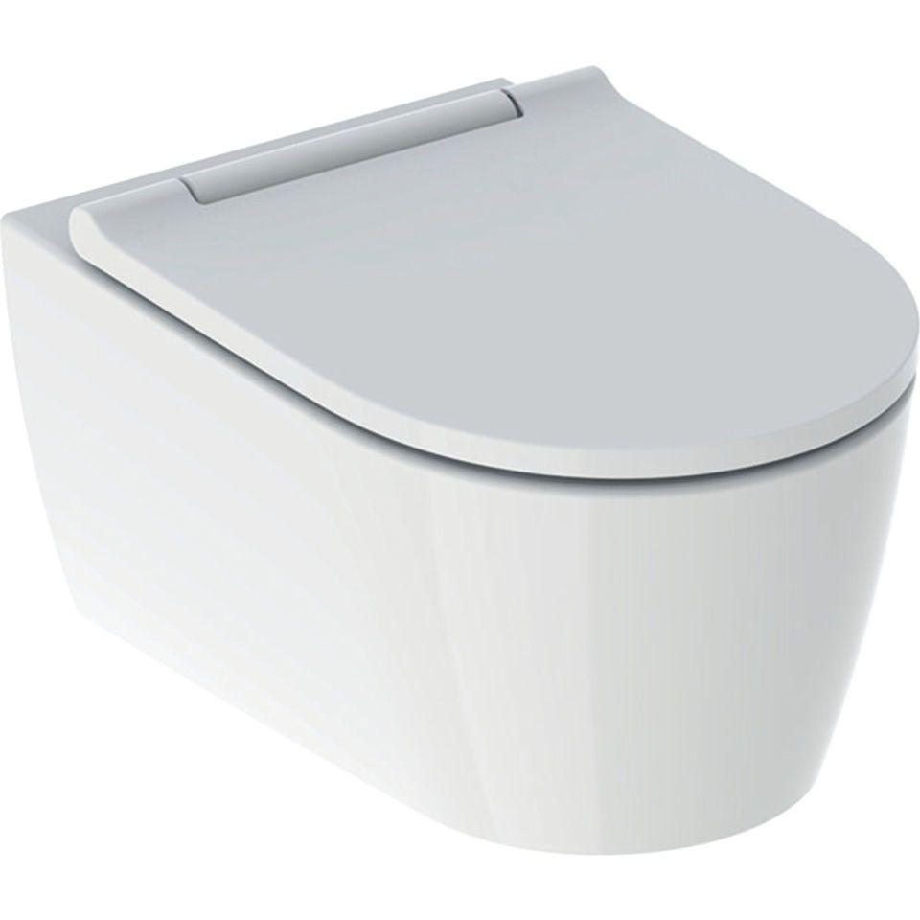

Ausführung Klosettbecken

Tiefspülklosett

Farbton

weiß

Montageart

Wand

Oberfläche

glänzend, Schmutz abweisend, Standard

Produkt

Einzelklosettbecken

Werkstoff

Keramik

Breite (mm)

365,00 - 370,00

Höhe (mm)

345,00

Tiefe (mm)

540,00

Einbau/Montage/Aufstellung

Wandmontage

Spülform

Tiefspülklosett

Lochabstand Befestigung Wand-WC (mm)

180,00

Mit Befestigungsmaterial

ja